
Agrupamento Vertical de Escolas Ordem de Sant’Iago (Código 171037)
Território Educativo de Intervenção Prioritária – TEIP
EB1/J.I. Faralhão

Ficha de avaliação sumativa de matemática 4º ano
Nome: __________________________________________ Data: ___ / ___ / _____
Avaliação: __________________
- Assinala com X os polígonos.
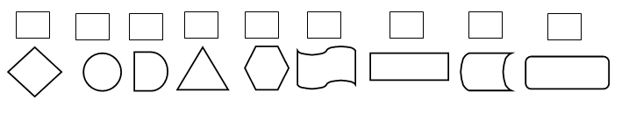

- Relaciona corretamente.
1 | Poliedros |  |  |  | 2 | Não Poliedros
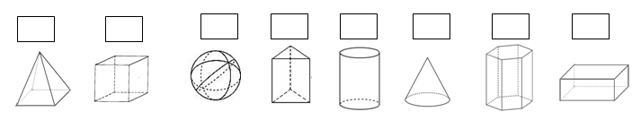

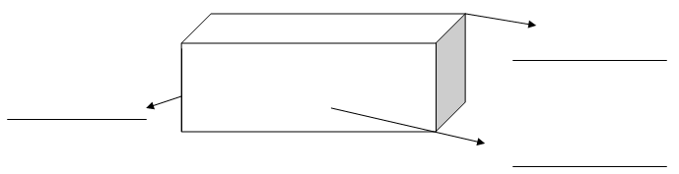
- Completa a legenda.
- Completa.
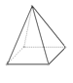 | Nome:__________________________________
 | Nº de arestas: ___________________________
 | Nº de vértices:___________________________
 | Nº de faces: ___________________________
 | Nome do polígono da base:___________________
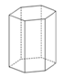 | Nome:__________________________________
 | Nº de arestas: ___________________________
 | Nº de vértices:___________________________
 | Nº de faces: ___________________________
 | Nome do polígono da base:___________________

- Das figuras que se seguem, assinala aquelas que são planificações do cubo.
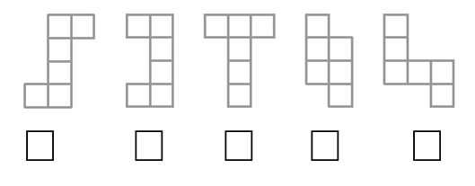

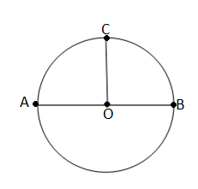
- Observa o círculo representado na figura e faz a sua legenda:
O - ___________________________
[OC] - ___________________________
[AB] - ___________________________

- Na planta, está representada a casa da Mariana e a das suas três amigas. Lê o que elas te dizem e localiza, na planta, a casa de cada uma.
Escreve a letra inicial de cada nome na respetiva casa.
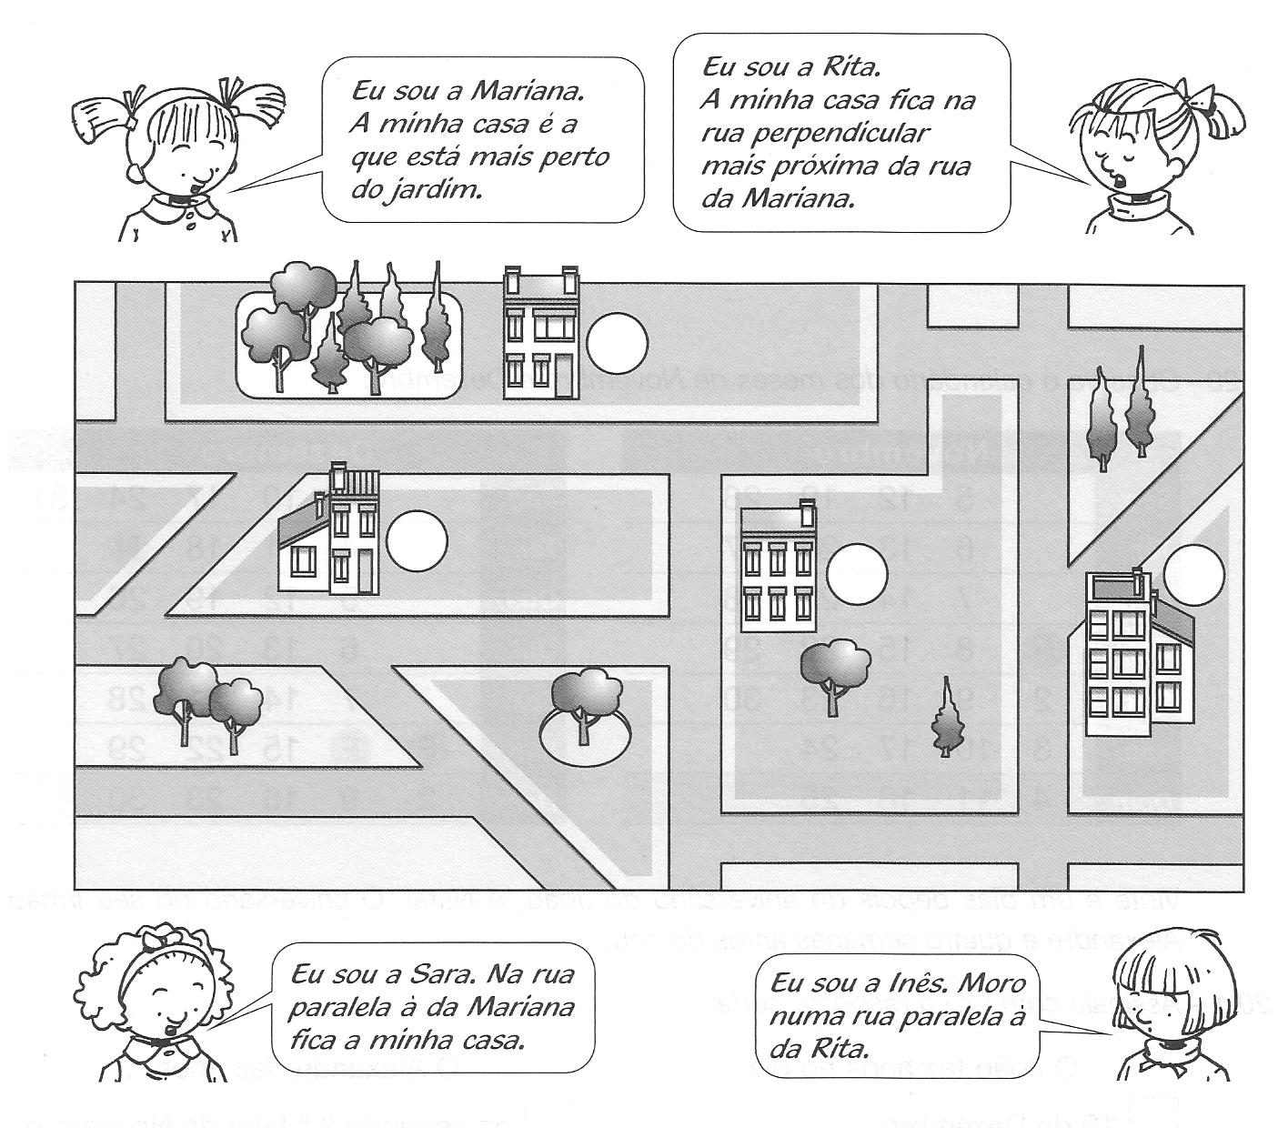

- Lê os seguintes números por extenso.
15 5489 - __________________________________________________________
____________________________________________________________________
86 3041 - __________________________________________________________
____________________________________________________________________
- Decompõe os seguintes números de acordo com o exemplo.
56 896 | = | 50 000 + 6 000 + 800 + 90 + 6
 | = | 5 x 10 000 + 6 x 1 000 + 8 x 100 + 9 x 10 + 6
9 650 | =
 | =
14 019 | =
 | =

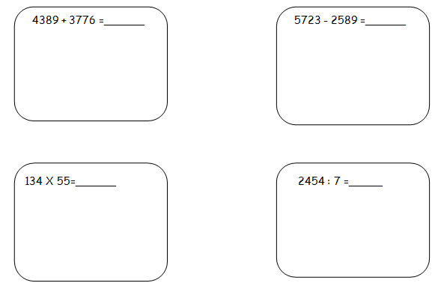
- Calcula:

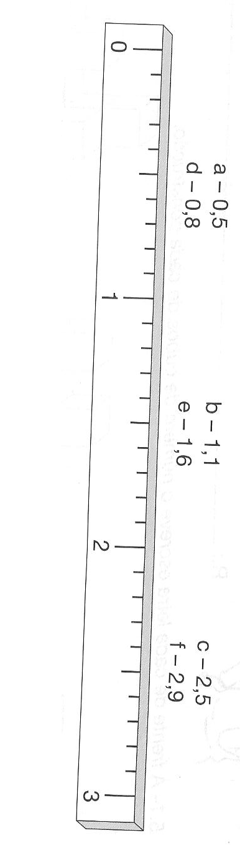
- Assinala na régua graduada as letras, de acordo com o valor numérico que lhes corresponde.

- Assinala com verdadeiro (V) ou falso (F) as afirmações.
- Todos os múltiplos de 5 são múltiplos de 10.
- Todos os múltiplos de 2 são números pares.
- Todos os múltiplos de 6 são múltiplos de 3.
- Os múltiplos de um número impar são sempre números ímpares.
- Os múltiplos de um número par são sempre números pares.
- O zero é múltiplo de todos os números.

Situações Problemáticas
- A Maria gosta de livros de banda desenhada. No fim-de-semana passado começou a ler um novo livro com 54 páginas. No sábado leu um terço do livro e no domingo leu as restantes páginas.
Quantas páginas leu em cada um destes dias?

R: ________________________________________________________________
- Olha com atenção para esta tabela de preços de um hotel e responde:
Preço por noite e por pessoas
ADULTO | CRIANÇA
35€ | 20€
  - Se um casal com três filhos quiserem passar 4 noites neste hotel, quanto irão pagar?

R: ________________________________________________________________
  - Se, os avós viessem passar duas noites com a restante família, quanto se iria ter de pagar no final no total?

R: ________________________________________________________________
- Observa o gráfico e resolve:
Na escola fez-se um gráfico de barras com o número de livros que existem na biblioteca.
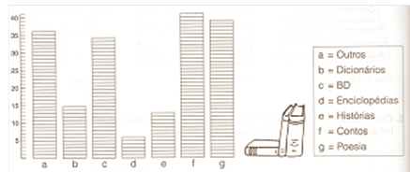
  - Quantos livros de histórias há na biblioteca?

R: ________________________________________________________________
  - Quantos livros de poesia há a mais que os livros de contos?

R: ________________________________________________________________

  - Quantos livros existem, ao todo, na biblioteca?

R: ________________________________________________________________

- A professora partiu um bolo em 10 partes iguais. No primeiro dia comeram-se 0,2 e no segundo comeram-se mais 0,7 do bolo. Quantas décimas se comeram e quantas ficaram?

R: ________________________________________________________________
- O José comprou um chocolate que já estava dividido em 10 partes. Deu 0,3 ao André e 0,5 à Catarina. Quanto sobrou?

R: ________________________________________________________________
- Num curso de dança há cinco raparigas e quatro rapazes: Júlia, Mariana, Beatriz, Isabel, Helena, Eduardo, António, Frederico e Simão.
Quantos pares diferentes de bailarinos se podem formar?

R: ________________________________________________________________

